.: Łączenie obrazków w jednym pliku graficznym :.

- Utwórz nowy plik o rozmiarach 800 x 600 px.
- Znajdź dowolny plik graficzny na własnym komputerze i otwórz go programem GIMP
| niebieskie kule.jpg | mercedes.jpg | jezioro.jpg | motyl.jpg |).
- Skopiuj otwarty obrazek (Edycja -> Skopiuj) i wklej go do pierwszego pliku (Edycja -> Wklej). Spoglądając na paletę z warstwami widzimy, że wklejony element to Oderwane zaznaczenie (Wklejona warstwa). Kliknij ikonkę aby przekształcić zaznaczenie na warstwę. Po tej czynności na palecie z warstwami powinna się pojawić miniaturka wklejonej warstwy (dopiero od tego momentu możemy dokonywać modyfikacji wklejonej warstwy). Drugi prostszy sposób polega na przeciągnięciu zdjęć do okienka: Warstwy
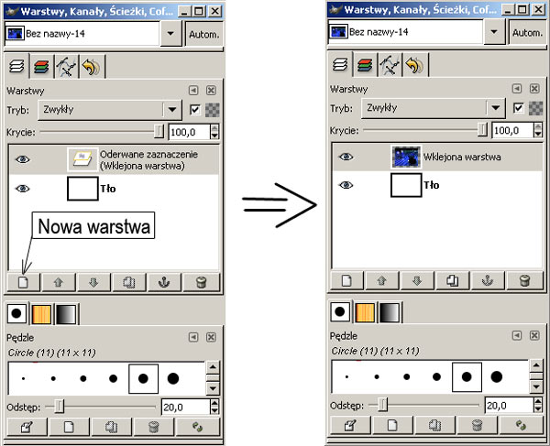

Wklej kolejne trzy obrazki do tego samego pliku powtarzając czynności z punków 2. i 3. Na palecie z warstwami powinno być 5 warstw (białe tło i 4 obrazki).
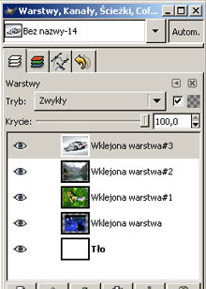

- Przeskaluj (pomniejsz) warstwy z obrazkami tak aby się pomieściły obok siebie na całej powierzchni roboczej tworzonego obrazka. Skalowanie można wykonać dwoma sposobami:
  - ręczne skalowanie warstwy bez zachowania proporcji obrazu ( ikona z przybornika narzędziowego),
  - proporcjonalne skalowanie warsty, które wykorzystamy w tym ćwiczeniu (menu Warstwa -> Skaluj warstwę... ) - jest to wygodne narzędzie do pomniejszania i powiększania warstw z zachowaniem proporcji obrazu (w ćwiczeniu warstwy z obrazkami które widać poniżej, są skalowane do szerokości 300 px, wysokość zmieni się automatycznie).
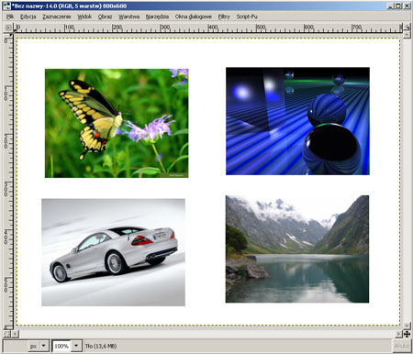

- Obróć warstwy z obrazkami o dowolny kąt (ikona z przybornika narzedziowego) oraz dodaj cień do wszystkich czterech warstw (Filtry -> Swiatło i cień -> Rzucanie cienia... ).
- Dodaj text (tytuł obrazka i podpisy pod zdjęciami). Do tytułu dodaj cień oraz fazę (Filtry -> Dekoruj -> Dodaj fazę... albo Filtry -> Odwzorowania -> Mapowanie wypukłości).
- Zaznacz warstwę Tło (na tej warstwie utworzymy własny motyw graficzny). Wybierz menu Filtry -> Renderowanie -> Natura -> Płomień... .
Końcowy efekt powinien być taki jak poniżej.
